**Ubacivanje podataka i analiza za GIS radni paket 1**

1. **Ubacivanje podataka i priprema za rad**

Ubacivanje podataka iz Excel tabele u QGIS može da se izvrši na više načina u odnosu na format u kojem je data tabela. U ovom slučaju iz .xls formata tabela je prebačena u .xlsx format i učitana preko menija Layer (slika 1.).

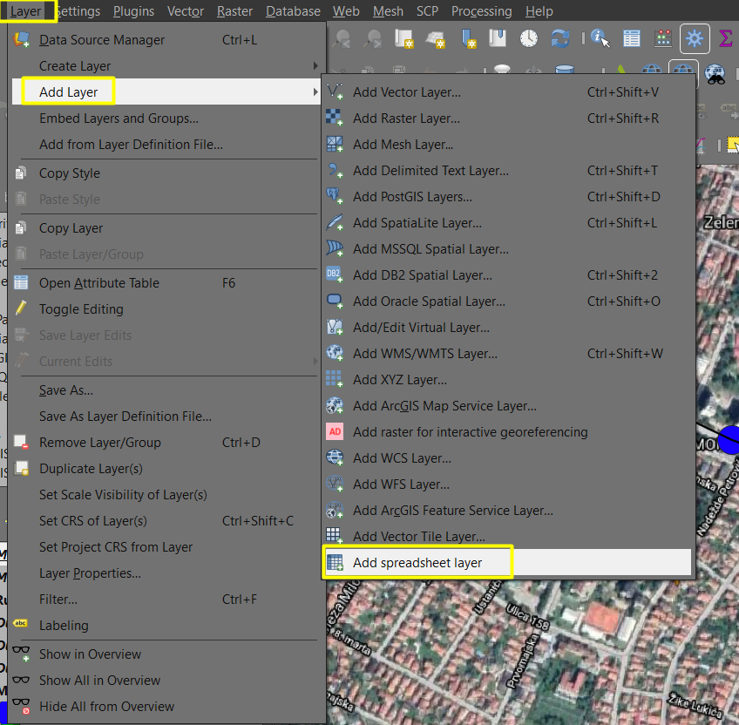

Slika 1. Opcija za učitavanje tabele

Nakon ovog koraka otvoriće novi meni gde nas pita odakle da pročita tabelu (browse), a nakon toga treba da izaberemo kolone u kojima se nalaze koordinate izmrenih podataka na osnovu kojih će ih prikazati u radnom prostou. Sa obzirom na to čekira se polje Geometry da bi nam dao izbor za učitavanje kooridanta po x i y osi i bira se koordinatni sistem WGS 84 EPSG 4326 zbog toga što globalni sistem za pozicioniranje koji je koriščen pri merenjima koirstii ovaj sistem (slika 2.).

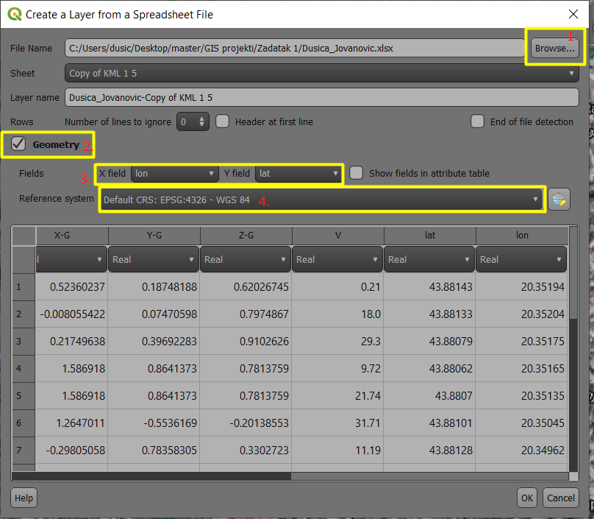

Slika 2. Učitavanje, definisanje kolona sa koordinatama i koordinatnog sistema

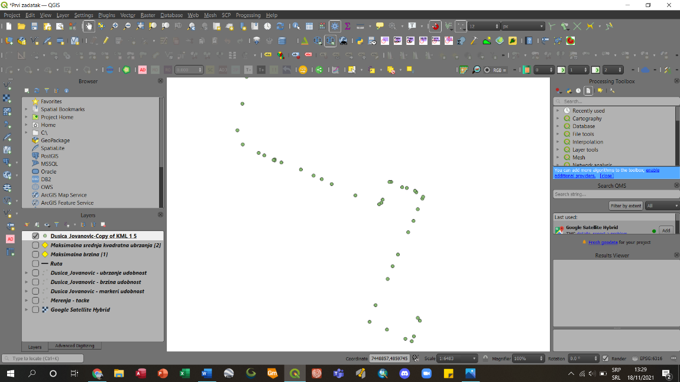

Slika 3. Rezlutat učitavanja

Radi lakšeg snalaženja u prostoru potrebno je učitati satelit prema kojem ćemo na osnovu pozicije tačaka utvrditi o kojoj lokaciji je reč. Učitavanje satelita vrši se pomoću alata QuickMapServices (slika 4.).

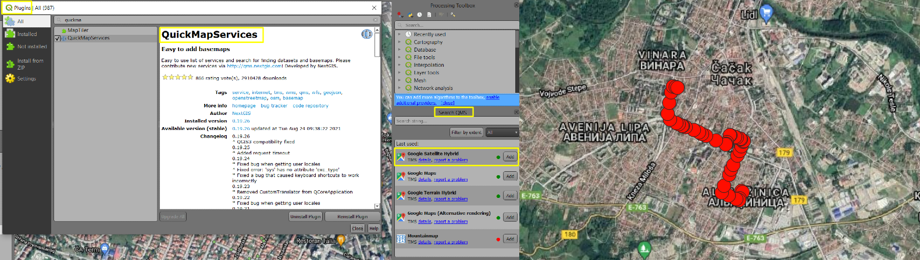

Slika 4. Prikaz prostora koji podaci obuhvataju

Na osnovu ovog postupka zaključuje se da se data putanja nalazi na teritoriji grada Čačka.

Klasifikacij podataka vrši se pomoću opcije Symbology do koje se dolazi preko densog klika na želejni layer pa na properties (slika 5.).

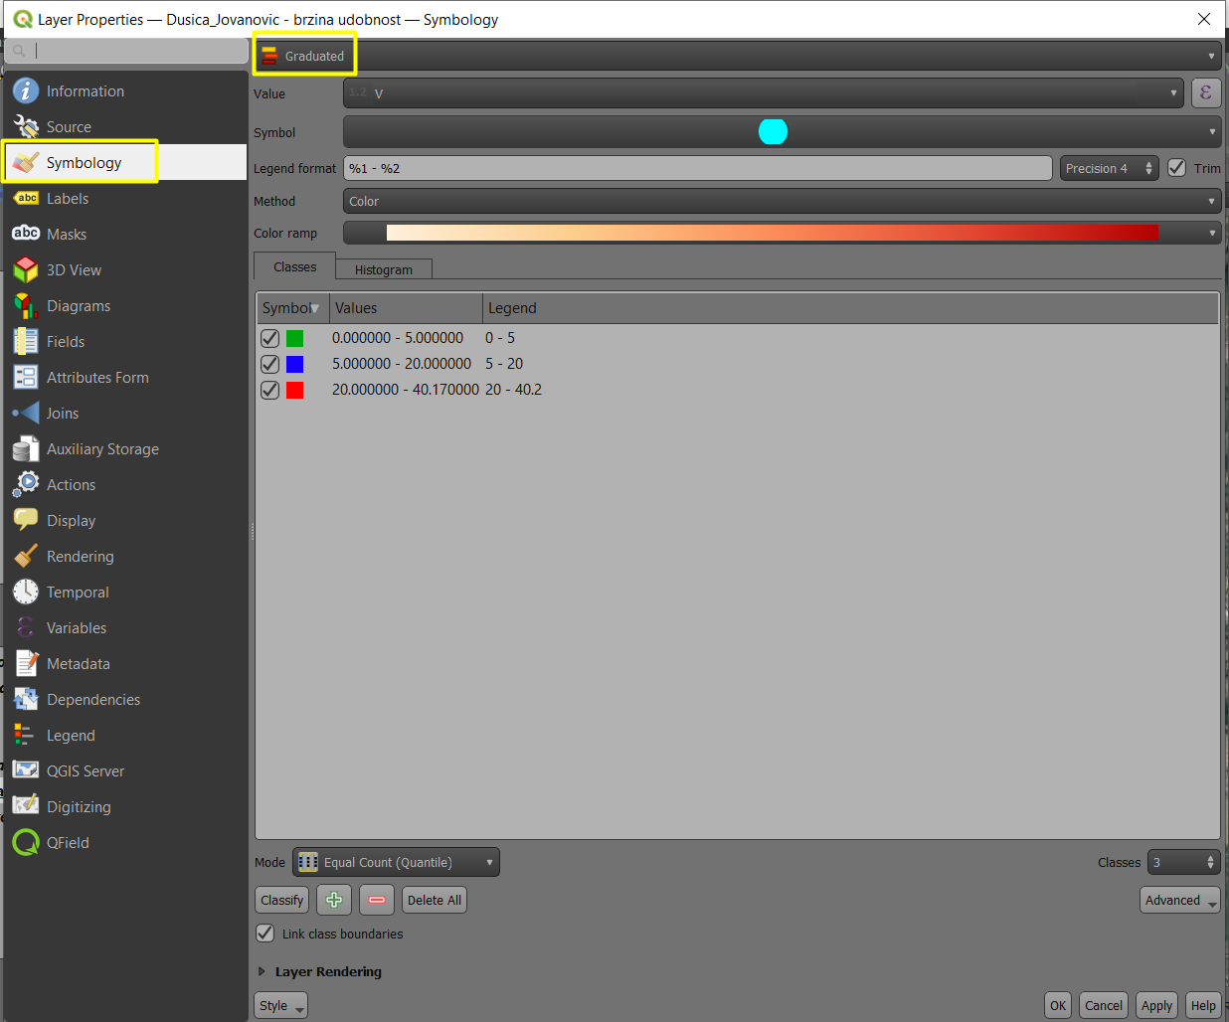

Slika 5. Klasifikacija

1. **Analiza podataka**

Tokom rada iskorišćeni su metodi klasifikacije i analize. Markeri iz tabele (slika 5.) označeni su sa green – udobno, blue – srednje udobno i red – neudobno.

Srednje kvadratno ubrzanje dobijeno je po formuli . Maksimalna vrednost za srednje kvadratno ubrzanje iznosi 2.38 m/s2, a za brzinu 40.17 km/h.

Klasifikacija izvršena prema srednjem kvadratnom ubrzanju je definisana na sledeći način:

* <0.5 m/s2 – udobno,
* 0.5 – 1 m/s2 - srednje udobno,
* >1 m/s2 – neudobno.

Klasifikacija izvršena prema brzini je definisana na sledeći način:

* 0-5 km/h – udobno,
* 5-20 km/h - srednje udobno,
* >20 km/h – neudobno.

Nakon odrađene klasifikacije imamo 6 zelenih (udobno), 20 plavih (srednje udobno) i 17 crvenih (neudobno) markera, odnosno njihov procentualni udeo u ukupnim merenjima iznose redom 13.95 %, 46.51 % i 39.53 %. Srednje vrednosti srednjih kvadratnih ubrzanja prema kategorijama udobnosti iznose 0.41 m/s2 za udobno, 0.69 m/s2 za srednje udobno i 1.69 m/s2 za neudobno. Srednje vrednosti brzine prema kategorijama udobnosti iznose 4.56 km/h za udobno, 17.56 km/h za srednje udobno i 27.53 km/h za neudobno. Na samom kraju moguće je napraviti alat koji će automatski klasifikovati vrednosti prema određenoj koloni po predefinisanim vrednostima. Prema navedenom zaključujemo da udobnost može da se meri prema svim zadatim parametrima posebno i objedinjeno.



Slika 6. Prikaz tabele podataka